REUNION DU 15 MARS 2019

**PRESIDENCE :** **Karamoko COULIBALY (LYONDELLBASELL)**

**PRESENTS :**

|  |  |  |
| --- | --- | --- |
| **NOMS** | **PRENOMS** | **SOCIETES** |
| ANDRADE | Claire | ADF |
| AUBINAUD | Alexandra | ADIAG |
| BARRY | Florence | ORTEC |
| BERARD | Odile | KEM ONE |
| BONERE | Alicia | ORTEC |
| CHAPUT | Sandrine | PROFIL |
| CHARRIER | Danielle | AISMT 13 |
| CLERC | Nicolas | NAPHTACHIMIE |
| CONSTANTIN | Fabien | ITGA |
| COULIBALY | Karamoko | LYB Berre |
| COUZINET | Graziella | ROTORK |
| DAILLOUX | Vincent | MEDISUR |
| DIB | Amar | ELENGY |
| DONAT | Agnes | EXPERTIS |
| FABRE | Pauline | KEM ONE |
| FOL | Christian | MISTRAS |
| GAROUI | François | ARKEMA Marseille |
| GOUIN | René | KEM ONE |
| GUERIN | Renaud | MISTRAS |
| HAMROUCHE | Bassem |  |
| KOT | Vanessa | ARKEMA Marseille |
| MERRIEN | Thomas | SNEF |
| MOINGEON | Jean Baptiste | ADF |
| PERI | Karine | LYB Berre |
| PRADES | Virginie | EXPERTIS |
| ROSSIN | Julien | SOCOTEC |
| ROUANET | Anne-Gaëlle | ATSI |
| ROUBERTIES | Sabine | WEGROUP |
| SENDRA-GILLE | Laurence | PETRO INEOS |
| SIMIAKOS | Eric | SPSE |
| TROUCHE | Loïc | ALTEAD |
|  |  |  |
| DECOSSE | Luc | MMGIPHISE |

***1) Point sur les GT***

## 1.1 GT Amiante

Une réunion spécifique sur la nouvelle norme NF X46-100

* Remarques à transmettre avant le 23/03/2019
* En gros :
  + Préciser la compétence de l’opérateur de repérage
  + Comment justifie-t-il ses connaissances du process
  + Il sera difficile de fournir des plans et/ou croquis côtés
  + L’annexe B prévoit que l’opérateur peut effectuer toutes les opérations nécessaires sur le process ????
  + Annexe C, qui est responsable des déchets
  + L’accompagnateur doit-il rester pendant toute l’opération de repérage ?

***2) Journée Santé Sécurité***

Depuis 1996, chaque année, le 28 avril, le mouvement syndical mondial rend hommage aux victimes des accidents et des maladies du travail.

C’est en 2003 que le BIT a retenu cette date et entreprit d’observer une "Journée mondiale pour la sécurité et la santé au travail" en mettant l’accent sur la prévention des accidents du travail et maladies professionnelles.

Le MASE Méditerranée GIPHISE a décidé d’organiser une journée Santé Sécurité. Afin de ne pas interférer avec les différentes entreprises (EU et EI) qui s’inscrivent dans la même démarche, cette journée se déroulera le 4 avril 2019.

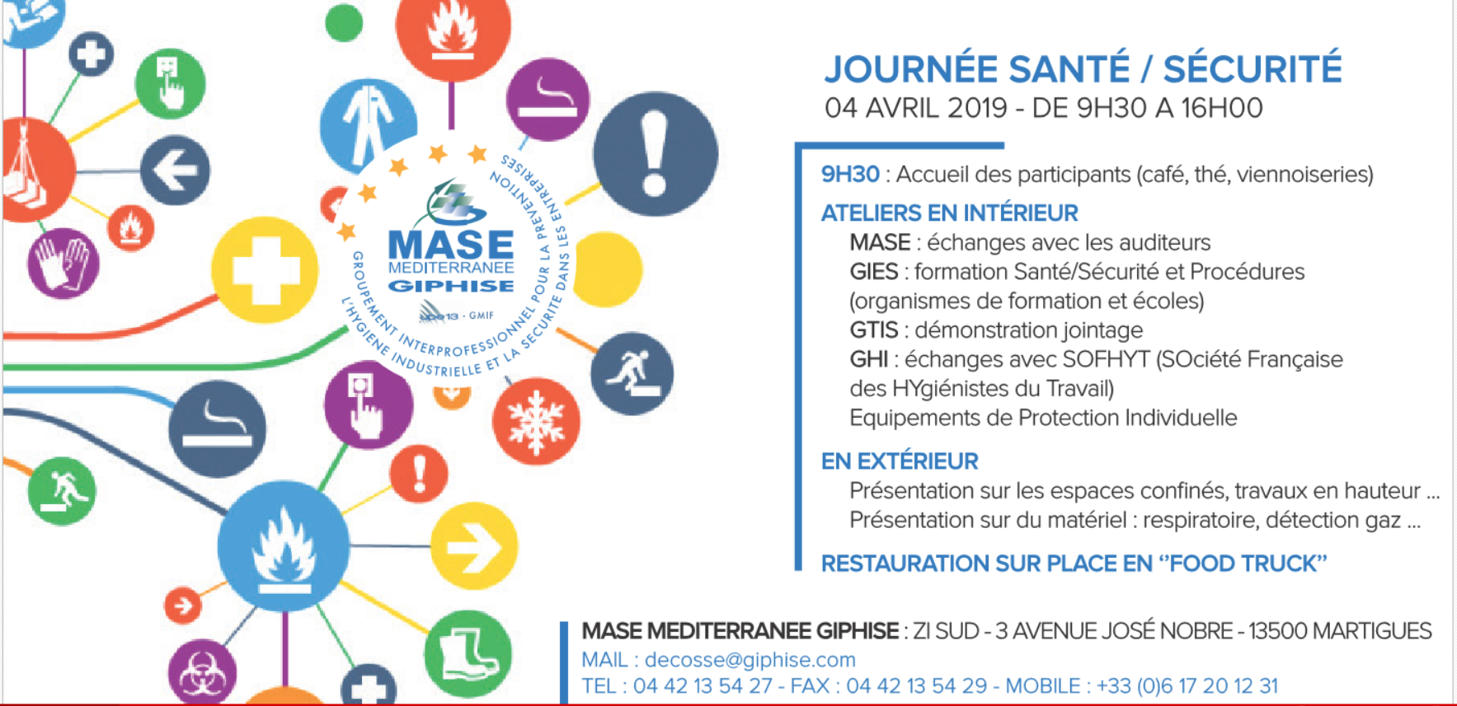

p ce qui fait traditionnellement la force de l’Organisation, à savoir le tripartisme et le dialogue social.

1. ***) Divers***

***3.1 Maintenance Industrielle***

En 2015, selon les dernières statistiques de la CNAMTS, les métiers de la maintenance demeuraient toujours plus exposés aux accidents et aux maladies professionnelles que les autres métiers.

Pour les métiers de la maintenance :

* L’occurrence de mortalité pour 1000 salariés est plus de 3.35 fois supérieures à la moyenne nationale
* L’occurrence d’accidents graves avec incapacité permanente pour 1000 salariés est 1.74 fois plus élevé que la moyenne nationale.
* L’occurrence de maladies professionnelles pour 1000 salariés est 1.19 fois plus élevé que la moyenne nationale.

La CARSAT-Sud Est sur demande des partenaires sociaux va organiser une enquête auprès des entreprises afin de déterminer les causes profondes de ces AT/MP.

Plan d’action de la CARSAT-SE

Déterminer les points clés et/ou les bonnes pratiques déterminants dans une mise à disposition afin de fiabiliser ces opérations, notamment :

* Auditer des chantiers chez tous les donneurs d’ordre afin de vérifier l’adéquation avec l’annexe 2 de la R 474,
* Chaque audit fera l’objet d’un courrier et d’une demande de mise en conformité s’il y a lieu avec un délai,
* Réitérer la démarche à échéance fixe et vérifier les progrès de chaque entreprise.

La CARSAT-SE nous propose de nous associer à cette enquête. Si cela vous intéresse, vous pouvez me faire remonter des disfonctionnements que vous aurez pu constater lors de mise à disposition d’équipement. Ces informations seront, bien entendu, tout à fait anonymes.

***3.2 Polluants Organiques Persistants (POP)***

Mise en ligne d’un nouveau Service national d'assistance réglementaire, dédié aux polluants organiques persistants (POP).

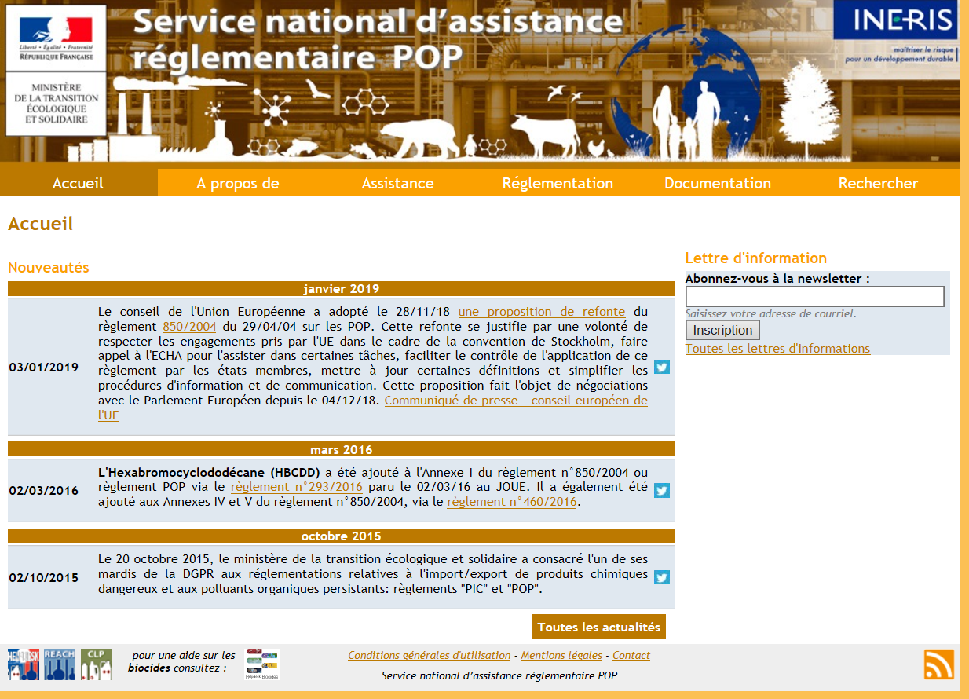

***3.3 Prévention des Troubles Musculo Squelettiques (TMS)***

Les TMS en chiffres :

* 87 % des maladies professionnelles en France, soient plus de 42 500 cas en 2016.
* 46 % des TMS entraînent des séquelles (incapacités permanentes).
* Plus de 90 % des TMS en premier règlement concernent les membres supérieurs en 2016.

S’appuyant sur les résultats d’une étude menée par des chercheurs de l’Institut et un médecin du travail et publiée en mars 2018, L’INRS émet des doutes sur l’efficacité des exercices physiques avant la prise du poste de travail.

La synthèse effectuée par les chercheurs *« relève un manque de preuves sur l’efficacité de ces mesures pour prévenir les TMS, excepté pour des personnes souffrant de douleurs dans la région du cou et des épaules et qui ont un travail de bureau sédentaire ».*

***3.4 SOFHYT***

La SOFHT organise son Assemblée Générale le 4 juin 2019 et son Forum sur la « Maitrise du risque chimique » le 5 juin 2019.

***4) Présentation du jour***

Les addictions

***5) Prochaines réunions***

**PROCHAINE RÉUNION PLÉNIÈRE :**

**VENDREDI 21 juin 2019 À 10h00 À LA CCIMP de MARTIGUES.**

Fin de la réunion à 12h00